说 明 书 摘 要
本发明公开了一种基于湖仓一体数据管理系统中的存储自适应优化方法，涉及数据处理技术领域。该系统通过引入智能存储优化模块，实现存储格式与数据布局的自适应协同优化。所述模块包括动态存储格式转换单元与细粒度数据布局优化单元，分别基于LSTM的负载预测与访问模式感知，实现行列存储格式的动态切换与亚表级数据组织优化。本发明有效解决了传统湖仓架构中因静态存储策略导致的资源利用率低与性能不均衡问题，显著提升了系统在混合负载场景下的写入吞吐量与查询性能。
权 利 要 求 书
1.一种基于湖仓一体的数据管理系统，其特征是：包括：
元数据管理模块，用于统一管理数据的元数据，确保数据的完整性和一致性，为数据的检索、共享和分析提供基础；
结构化数据管理模块，用于处理结构化数据，通过数据处理技术组织和分析数据，支持数据的导入、导出及SQL查询；
非结构化数据管理模块，用于处理视频、图像、音频、文档及社交媒体数据在内的多种非结构化数据，通过机器学习技术识别和分类数据；
存储空间，包括结构化数据表、非结构化数据表以及原始数据，支持多种存储介质；
智能存储优化模块，配置为实现基于负载预测的动态存储格式转换和细粒度数据布局优化。
2.根据权利要求1所述一种基于湖仓一体的数据管理系统，其特征是：非结构化数据管理模块进一步包括：
视频管理子模块，用于处理视频数据的存储、检索与分析；
图像管理子模块，用于处理图像数据的存储、检索与内容识别；
音频管理子模块，用于处理音频数据的存储、检索与语音转写；
文档管理子模块，用于处理文本及PDF文档的存储、检索与内容提取；
社交媒体数据管理子模块，用于处理社交媒体数据的存储、检索与情感分析。
3.根据权利要求1所述一种基于湖仓一体的数据管理系统，其特征是：智能存储优化模块包括：
动态存储格式转换单元，用于根据系统工作负载特征自动调整数据存储格式；
细粒度数据布局优化单元，用于实现亚表级别的数据组织方式优化。
4.根据权利要求3所述一种基于湖仓一体的数据管理系统，其特征是：动态存储格式转换单元包括：
负载特征建模与预测子单元，通过集成LSTM与自注意力机制的时间序列模型对工作负载进行多步预测，识别系统所处的写入密集型或查询密集型阶段；
轻量级格式转换执行子单元，采用异步转换架构确保实时写入不受阻塞，通过增量式合并策略降低转换过程中的资源消耗；
智能转换触发子单元，基于深度强化学习算法构建转换决策模型，当预测到转换的长期收益为正时，自动触发格式转换流程。
5.根据权利要求4所述一种基于湖仓一体的数据管理系统，其特征是：负载特征建模与预测子单元进一步包括：
构建多变量时间序列输入，特征包括历史写入QPS、查询延迟、CPU/IO利用率、数据压缩比；
采用编码器-解码器架构的LSTM模型，编码器学习历史负载序列的隐含模式，解码器基于此模式预测未来多个时间步的负载状态；
引入自注意力机制，动态加权不同历史时间点对预测结果的重要性，提升对负载突变情况的预测精度。
6.根据权利要求4所述一种基于湖仓一体的数据管理系统，其特征是：将负载预测结果与系统当前状态共同作为DRL的状态空间；
动作空间定义为{转换为行存，转换为列存，保持}；
设计复合奖励函数：R = w1 * ΔQueryLatency + w2 * ΔWriteThroughput - w3 * ConversionCost，其中Δ表示性能指标的相对变化，ConversionCost综合评估IO、CPU与内存开销；
采用近端策略优化算法训练DRL智能体，以最大化长期累积奖励，避免短视决策。
7.根据权利要求4所述一种基于湖仓一体的数据管理系统，其特征是：轻量级格式转换执行子单元进一步包括：
结合Z-Order空间填充曲线技术，优化转换后的数据局部性，提升查询扫描效率；
采用差异合并与版本快照机制，确保转换过程中数据的一致性与可回溯性；
实施异步流水线转换：创建快照后，新写入直接进入新格式，历史数据在后台被分批读取、转换、排序并写入，最后通过元数据切换完成原子性提交。
8.根据权利要求3所述一种基于湖仓一体的数据管理系统，其特征是：细粒度数据布局优化单元包括：
访问模式感知布局子单元，针对高频更新的业务字段采用行式存储以提升写入效率，对分析密集型属性列采用列式存储优化扫描性能；
智能列组划分算法子单元，基于历史查询日志分析列访问的相关性模式，将频繁共同访问的列聚合存储；
轻量级布局信息追踪子单元，通过细粒度的数据热度统计和访问路径分析，为布局决策提供实时依据。
9.根据权利要求8所述一种基于湖仓一体的数据管理系统，其特征是：访问模式感知布局子单元进一步包括：
实时监控各列的CRUD操作频次，动态评估数据访问模式，并据此调整行列存储分布；
建立列级别存储策略画像，支持基于业务标签的存储格式预配置。
10.根据权利要求8所述一种基于湖仓一体的数据管理系统，其特征是：智能列组划分算法子单元进一步包括：
基于关联规则挖掘与聚类分析，自动识别高频共访列组合；
支持运行时动态调整列组结构，根据查询模式变化自适应优化存储布局；
轻量级布局信息追踪子单元进一步包括：
构建布局元数据库，记录列组划分、访问热度与更新频次等动态信息；
与元数据管理模块深度集成，确保布局变更过程中的ACID事务特性。
说 明 书
一种基于湖仓一体的数据管理系统，
技术领域
本发明涉及数据处理技术领域，具体涉及一种基于湖仓一体的数据管理系统。
背景技术
随着企业数据规模的持续扩张与数据类型的高度多元化，湖仓一体架构因其能够统一高效地管理结构化和非结构化数据，已成为现代数据平台的主流选择。然而，现有的湖仓一体系统在面对高并发实时写入与复杂即席查询并存的混合负载场景时，其存储层普遍面临严峻的性能瓶颈。传统的存储策略多为静态预配置，缺乏对系统运行时负载动态变化的感知与响应能力，导致存储资源利用率低下，难以同时满足高吞吐量数据写入与低延迟分析查询的性能要求。
当前主流的数据湖仓实现方案，虽然在数据可靠性、ACID事务支持方面取得了进展，但在存储自适应优化方面仍存在静态存储格式决策严重依赖人工经验，数据布局优化粒度粗糙，难以适配混合负载，元数据管理功能单一，与存储优化严重脱节等短板，导致现有系统在金融交易日志实时入库与用户行为历史数据多维分析等混合负载场景下表现不佳，无法满足企业级应用对数据存储效率与查询响应速度的苛刻要求。
因此，业界亟需一种能够基于负载预测动态调整存储格式、并通过细粒度数据布局优化来系统性提升资源利用率的智能存储管理机制。
发明内容
本发明的目的就是解决上述背景中的技术问题，提出一种基于湖仓一体的数据管理系统，包括：
元数据管理模块，用于统一管理数据的元数据，确保数据的完整性和一致性，为数据的检索、共享和分析提供基础；
结构化数据管理模块，用于处理结构化数据，通过数据处理技术组织和分析数据，支持数据的导入、导出及SQL查询；
非结构化数据管理模块，用于处理视频、图像、音频、文档及社交媒体数据在内的多种非结构化数据，通过机器学习技术识别和分类数据；
存储空间，包括结构化数据表、非结构化数据表以及原始数据，支持多种存储介质；
智能存储优化模块，配置为实现基于负载预测的动态存储格式转换和细粒度数据布局优化。
优选的方案中，非结构化数据管理模块进一步包括：
视频管理子模块，用于处理视频数据的存储、检索与分析；
图像管理子模块，用于处理图像数据的存储、检索与内容识别；
音频管理子模块，用于处理音频数据的存储、检索与语音转写；
文档管理子模块，用于处理文本及PDF文档的存储、检索与内容提取；
社交媒体数据管理子模块，用于处理社交媒体数据的存储、检索与情感分析。
优选的方案中，智能存储优化模块包括：
动态存储格式转换单元，用于根据系统工作负载特征自动调整数据存储格式；
细粒度数据布局优化单元，用于实现亚表级别的数据组织方式优化。
优选的方案中，动态存储格式转换单元包括：
负载特征建模与预测子单元，通过集成LSTM与自注意力机制的时间序列模型对工作负载进行多步预测，识别系统所处的写入密集型或查询密集型阶段；
轻量级格式转换执行子单元，采用异步转换架构确保实时写入不受阻塞，通过增量式合并策略降低转换过程中的资源消耗；
智能转换触发子单元，基于深度强化学习算法构建转换决策模型，当预测到转换的长期收益为正时，自动触发格式转换流程。
优选的方案中，负载特征建模与预测子单元进一步包括：
构建多变量时间序列输入，特征包括历史写入QPS、查询延迟、CPU/IO利用率、数据压缩比；
采用编码器-解码器架构的LSTM模型，编码器学习历史负载序列的隐含模式，解码器基于此模式预测未来多个时间步的负载状态；
引入自注意力机制，动态加权不同历史时间点对预测结果的重要性，提升对负载突变情况的预测精度。
优选的方案中，将负载预测结果与系统当前状态共同作为DRL的状态空间；
动作空间定义为{转换为行存，转换为列存，保持}；
设计复合奖励函数：R = w1 * ΔQueryLatency + w2 * ΔWriteThroughput - w3 * ConversionCost，其中Δ表示性能指标的相对变化，ConversionCost综合评估IO、CPU与内存开销；
采用近端策略优化算法训练DRL智能体，以最大化长期累积奖励，避免短视决策。
优选的方案中，轻量级格式转换执行子单元进一步包括：
结合Z-Order空间填充曲线技术，优化转换后的数据局部性，提升查询扫描效率；
采用差异合并与版本快照机制，确保转换过程中数据的一致性与可回溯性；
实施异步流水线转换：创建快照后，新写入直接进入新格式，历史数据在后台被分批读取、转换、排序并写入，最后通过元数据切换完成原子性提交。
优选的方案中，细粒度数据布局优化单元包括：
访问模式感知布局子单元，针对高频更新的业务字段采用行式存储以提升写入效率，对分析密集型属性列采用列式存储优化扫描性能；
智能列组划分算法子单元，基于历史查询日志分析列访问的相关性模式，将频繁共同访问的列聚合存储；
轻量级布局信息追踪子单元，通过细粒度的数据热度统计和访问路径分析，为布局决策提供实时依据。
优选的方案中，访问模式感知布局子单元进一步包括：
实时监控各列的CRUD操作频次，动态评估数据访问模式，并据此调整行列存储分布；
建立列级别存储策略画像，支持基于业务标签的存储格式预配置。
优选的方案中，智能列组划分算法子单元进一步包括：
基于关联规则挖掘与聚类分析，自动识别高频共访列组合；
支持运行时动态调整列组结构，根据查询模式变化自适应优化存储布局；
轻量级布局信息追踪子单元进一步包括：
构建布局元数据库，记录列组划分、访问热度与更新频次等动态信息；
与元数据管理模块深度集成，确保布局变更过程中的ACID事务特性。
与现有技术相比，本发明的有益效果为：通过智能存储优化模块，实现了存储策略从静态配置到动态自适应的根本性转变，有效提升了系统在混合负载下的综合性能与资源利用率；通过引入LSTM负载预测与DRL智能决策，显著提升了存储优化决策的前瞻性与准确性；通过元数据管理与存储优化的深度集成，增强了系统优化的精准性与时效性，为湖仓一体架构在高性能应用场景下的落地提供了关键技术支撑。
附图说明
图1为本发明实施例提供的系统整体架构示意图；
图2为本发明实施例中元数据管理的层次化结构图；
图3为本发明动态存储格式转换单元的工作流程图；
图4为本发明细粒度数据布局优化单元的工作流程图；
图5为本发明实施例中智能转换触发机制的决策逻辑示意图；
图6为本发明实施例中列组划分算法的执行流程示意图。
具体实施方式
实施例1
一种基于湖仓一体的数据管理系统，包括：
元数据管理模块，用于统一管理数据的元数据，确保数据的完整性和一致性，为数据的检索、共享和分析提供基础；
结构化数据管理模块，用于处理结构化数据，通过数据处理技术组织和分析数据，支持数据的导入、导出及SQL查询；
非结构化数据管理模块，用于处理视频、图像、音频、文档及社交媒体数据在内的多种非结构化数据，通过机器学习技术识别和分类数据；
存储空间，包括结构化数据表、非结构化数据表以及原始数据，支持多种存储介质；
智能存储优化模块，配置为实现基于负载预测的动态存储格式转换和细粒度数据布局优化。
优选地，非结构化数据管理模块进一步包括：
视频管理子模块，用于处理视频数据的存储、检索与分析；
图像管理子模块，用于处理图像数据的存储、检索与内容识别；
音频管理子模块，用于处理音频数据的存储、检索与语音转写；
文档管理子模块，用于处理文本及PDF文档的存储、检索与内容提取；
社交媒体数据管理子模块，用于处理社交媒体数据的存储、检索与情感分析。
优选地，智能存储优化模块包括：
动态存储格式转换单元，用于根据系统工作负载特征自动调整数据存储格式；
细粒度数据布局优化单元，用于实现亚表级别的数据组织方式优化。
优选地，动态存储格式转换单元包括：
负载特征建模与预测子单元，通过集成LSTM与自注意力机制的时间序列模型对工作负载进行多步预测，识别系统所处的写入密集型或查询密集型阶段；
轻量级格式转换执行子单元，采用异步转换架构确保实时写入不受阻塞，通过增量式合并策略降低转换过程中的资源消耗；
智能转换触发子单元，基于深度强化学习算法构建转换决策模型，当预测到转换的长期收益为正时，自动触发格式转换流程。
优选地，负载特征建模与预测子单元进一步包括：
构建多变量时间序列输入，特征包括历史写入QPS、查询延迟、CPU/IO利用率、数据压缩比；
采用编码器-解码器架构的LSTM模型，编码器学习历史负载序列的隐含模式，解码器基于此模式预测未来多个时间步的负载状态；
引入自注意力机制，动态加权不同历史时间点对预测结果的重要性，提升对负载突变情况的预测精度。
优选地，将负载预测结果与系统当前状态共同作为DRL的状态空间；
动作空间定义为{转换为行存，转换为列存，保持}；
设计复合奖励函数：R = w1 * ΔQueryLatency + w2 * ΔWriteThroughput - w3 * ConversionCost，其中Δ表示性能指标的相对变化，ConversionCost综合评估IO、CPU与内存开销；
采用近端策略优化算法训练DRL智能体，以最大化长期累积奖励，避免短视决策。
优选地，轻量级格式转换执行子单元进一步包括：
结合Z-Order空间填充曲线技术，优化转换后的数据局部性，提升查询扫描效率；
采用差异合并与版本快照机制，确保转换过程中数据的一致性与可回溯性；
实施异步流水线转换：创建快照后，新写入直接进入新格式，历史数据在后台被分批读取、转换、排序并写入，最后通过元数据切换完成原子性提交。
优选地，细粒度数据布局优化单元包括：
访问模式感知布局子单元，针对高频更新的业务字段采用行式存储以提升写入效率，对分析密集型属性列采用列式存储优化扫描性能；
智能列组划分算法子单元，基于历史查询日志分析列访问的相关性模式，将频繁共同访问的列聚合存储；
轻量级布局信息追踪子单元，通过细粒度的数据热度统计和访问路径分析，为布局决策提供实时依据。
优选地，访问模式感知布局子单元进一步包括：
实时监控各列的CRUD操作频次，动态评估数据访问模式，并据此调整行列存储分布；
建立列级别存储策略画像，支持基于业务标签的存储格式预配置。
优选地，智能列组划分算法子单元进一步包括：
基于关联规则挖掘与聚类分析，自动识别高频共访列组合；
支持运行时动态调整列组结构，根据查询模式变化自适应优化存储布局；
轻量级布局信息追踪子单元进一步包括：
构建布局元数据库，记录列组划分、访问热度与更新频次等动态信息；
与元数据管理模块深度集成，确保布局变更过程中的ACID事务特性。
实施例2
如图1所示，一种基于湖仓一体数据管理系统中的存储自适应优化方法，包括以下步骤：
S1：构建湖仓一体系统的四层分层架构，自下而上实现数据存储、治理、优化与访问的全流程管理；
S2：启动动态存储格式转换单元，基于LSTM负载预测与DRL决策实现存储格式的自动化切换；
S3：执行细粒度数据布局优化单元，通过列相关性分析与访问模式感知，动态调整数据物理布局；
S4：通过统一接口层提供标准化数据访问入口，支持多类型终端的高效数据交互。
具体流程细节如下：
架构搭建（对应图 1）：
本发明系统的四层核心架构，最底层为存储层，集成对象存储、分布式文件系统（HDFS）及块存储等异构介质，用于持久化原始数据、结构化表（Parquet/ORC）与非结构化表（AVRO/JSON）；存储层之上为数据管理层，包含元数据管理模块（呈 Catalog-Schema-Table 树状结构）、结构化数据管理模块（带 SQL 图标）与非结构化数据管理模块（含视频 / 图像子模块）；管理层之上为智能优化层（系统核心），包含动态存储格式转换单元与细粒度数据布局优化单元，二者通过双向箭头实现信息共享与协同决策；最顶层为统一接口层，提供 SQL 查询、REST API 与 SDK 三个访问入口，实现数据自底向上的流动与管理优化。
动态存储格式转换（对应图 3）：
本发明的核心就在于动态存储格式转换单元，其详细工作流程如下：
负载特征建模与预测：
数据采集：系统监控器持续采集多维指标，形成时间序列：
Xt={QPSt,Latencyt,IOUtilt,...}
LSTM预测模型：使用预训练的编码器-解码器LSTM模型进行负载预测。
输入：过去N个时间步的标准化负载特征序列{Xt−N,...,Xt}
编码器（LSTM）：将输入序列编码为固定长度的上下文向量Ct，捕获序列的长期依赖关系。
解码器（LSTM）：以Ct为初始状态，递归地预测未来M个时间步的负载状态{$\hat{X}$t+1,...,$\hat{X}$t+M}
自注意力机制：在编码器输出上应用自注意力层，计算序列中不同时间步的注意力权重，使模型更关注与预测目标最相关的历史时刻（如负载峰值或模式转变点），公式为：
Attention(Q,K,V)=softmax($\frac{QK^{T}}{\sqrt{d_{k}}}$)V （公式 3-1），
其中Q, K, V均由编码器隐藏状态线性变换得到。
智能转换触发：
状态构建：将LSTM的预测结果{$\hat{X}$t+1,...,$\hat{X}$t+M}与系统当前状态（如当前存储格式FcurrFcurr、可用内存等）拼接，作为DRL智能体的状态st。
动作选择：DRL智能体（基于PPO算法）根据策略网络π(a|st)选择动作at∈{行存,列存,保持}。
奖励计算与学习：系统执行动作后，在下一个决策周期，根据实际观测到的性能变化计算奖励rt（使用前述复合奖励函数），并以此经验元组(st,at,rt,st+1)更新PPO网络参数，不断优化决策策略。转换触发条件即为DRL智能体选择“行存”或“列存”动作时。
轻量级格式转换执行：
异步流水线：当触发转换后，系统立即对目标数据表创建一个版本快照V_old。所有新写入的数据ΔW直接写入新的目标格式文件。同时，后台启动转换任务，从快照V_old中分批读取历史数据。
转换与优化：对读取的每批数据，进行格式转换，并应用Z-Order曲线对多个常用查询字段进行排序，提升数据局部性。
差异合并与提交：转换后的历史数据与期间积累的新写入数据ΔW进行差异合并。最终，通过原子性更新元数据，将表的当前有效版本指向新生成的文件集合，完成格式转换。旧版本文件V_old在后续垃圾回收中被清理。
细粒度数据布局优化（对应图 4）：
首先通过布局信息追踪子单元收集访问统计信息，包括列C1,C2...的访问频次Acc_freq、最后更新时间等；接着计算列相关性，采用 Jaccard 相似性系数构建相关性矩阵：
Corr(C_i, C_j) = |Q(C_i) ∩ Q(C_j)| / |Q(C_i)∪Q(C_j)| （公式 4-1），
其中Q(C_i)为访问列C_i的查询集合；然后执行智能列组划分，基于层次聚类等算法将高相关性列归为列组G1,G2...；再通过访问模式感知布局决策存储格式，计算列组更新与查询比率：
UQR(G_k) = Update_Count(G_k) / Query_Count(G_k) （公式 4-2），
若UQR(G_k) > θ（θ为阈值）则采用行存，否则采用列存；最后在保证 ACID 事务特性的前提下执行布局调整，更新元数据。
统一接口访问（对应图 1）：
上层应用通过统一接口层的 SQL 查询、RESTful API 或多语言 SDK 接入系统，接口层自动适配智能优化层的处理结果，实现对优化后数据的高效访问，无需关注底层存储格式与布局细节。
优选的，如图 2 所示，元数据管理的层次化实现步骤为：
首先构建以 Unity Catalog 或 Hive Metastore 为主目录（Catalog）的树形命名空间；接着在根节点下分支为多个数据库（Schema）；每个数据库内包含表（Table）与卷（Volume），其中表进一步划分为结构化表与非结构化表；最后在表层级标注元数据类型，包括 Schema 信息、分区信息、统计信息、访问热度、列相关性等，为数据布局优化提供基础信息支撑，明确元数据的组织逻辑与管理边界。
优选的，如图5所示，智能转换触发机制的细化实现步骤为：
首先将系统负载特征映射为三种状态——行存偏好状态、列存偏好状态、稳定状态；然后设定状态转换条件：当W_pred > T_write 且 Benefit > 0 ，从列存偏好状态切换至行存偏好状态并触发行存转换；当查询延迟预测值Lat_pred > T_query（T_query为查询阈值）且Benefit > 0时，从行存偏好状态切换至列存偏好状态并触发列存转换；若负载预测值处于阈值区间内，则维持稳定状态，避免频繁转换导致的资源浪费，核心判断逻辑基于公式 3-2 的效益评估结果。
优选的，如图6所示，列组划分算法的细化执行步骤为：
首先输入所有列的集合C = {C1, C2, ..., Cn}；接着解析历史查询日志，构建列 - 查询关联矩阵；然后基于公式 4-1 计算列间相关性矩阵；再采用凝聚层次聚类（AHC）算法对列进行分组，生成候选列组；之后评估列组质量，通过内聚度公式计算组内相关性：
Cohesion(G) = (2 * Σ Corr(C_i, C_j)) / (|G| * (|G|-1)) （公式 6-1）,
其中C_i, C_j ∈ G 且 i ≠ j；最后输出内聚度 Cohesion(G) > γ (γ为内聚度阈值) 的列组集合，确保同一列组内的列具有高度访问局部性，提升后续查询扫描效率。
以上实施例仅用以说明本发明的技术方案，而非对其限制；尽管参照前述实施例对本发明进行了详细的说明，本领域的普通技术人员应当理解：其依然可以对前述各实施例所记载的技术方案进行修改，或者对其中部分技术特征进行等同替换；而这些修改或者替换，并不使相应技术方案的本质脱离本发明各实施例技术方案的精神和范围。
说 明 书 附 图
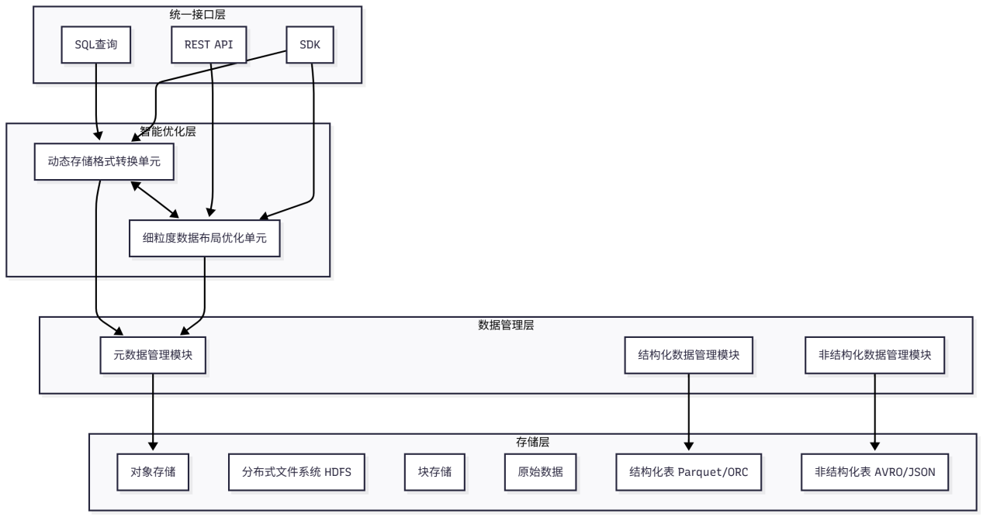
图1
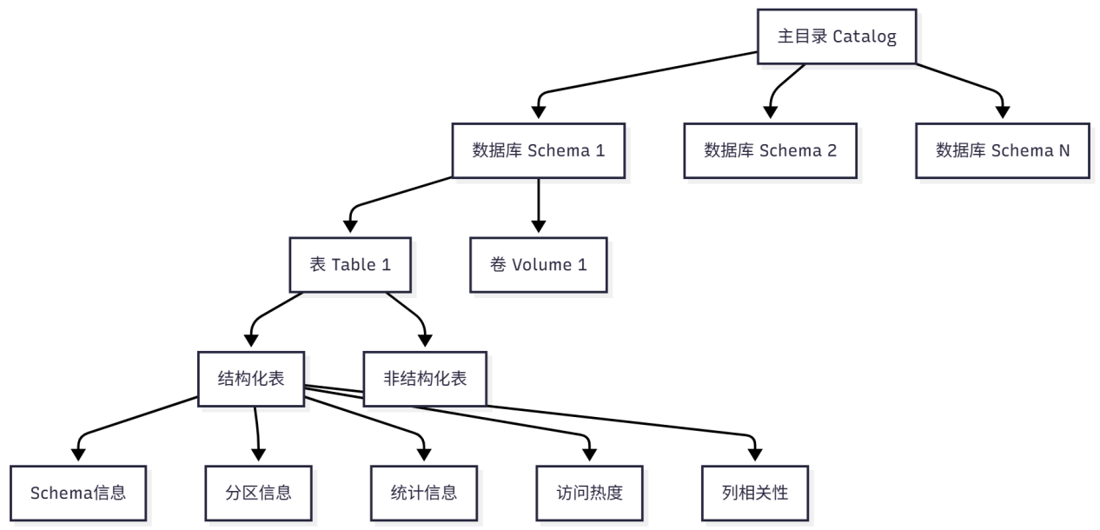
图2
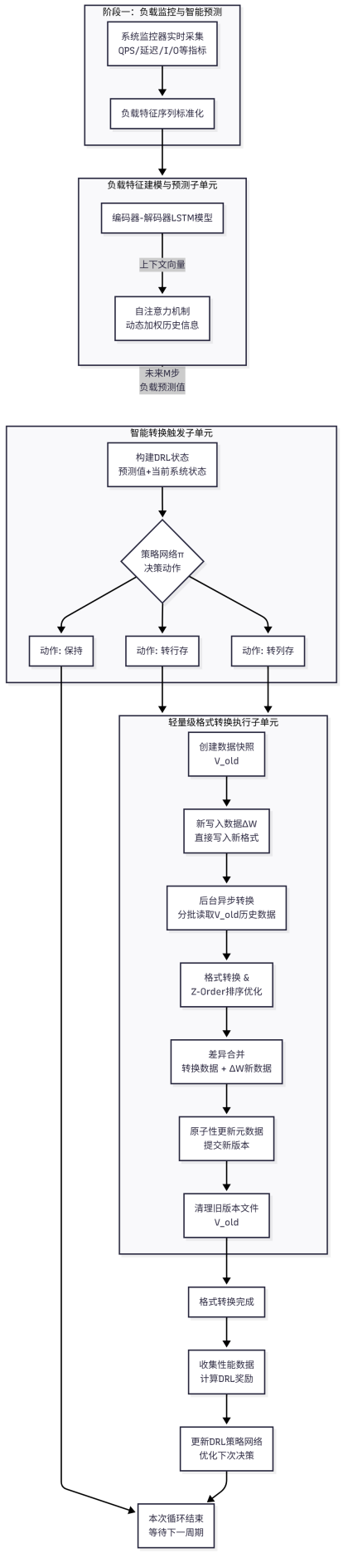
图3
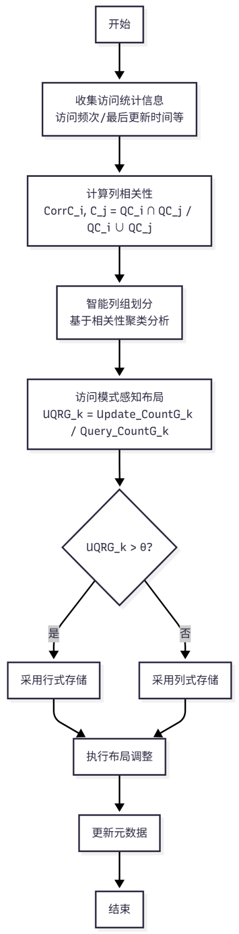
图4
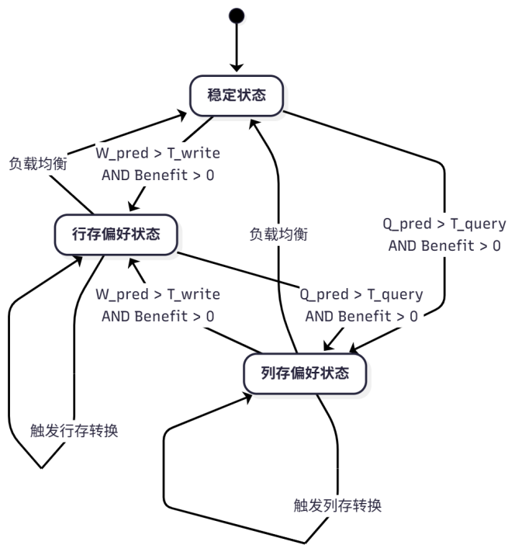
图5
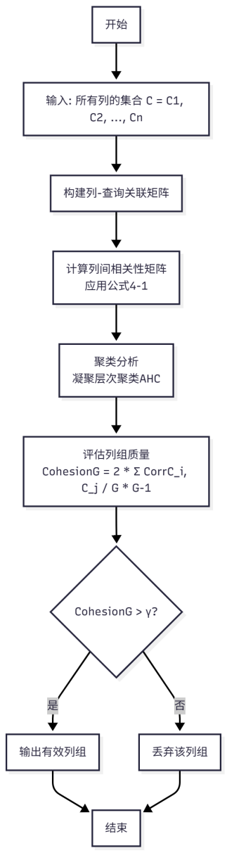
图6

